Vækstklar med digitaliserede processer.

Der er store optimeringspotentialer og hente igennem en digitalisering af processer og rutiner, hvormed de enkelte afdelinger i virksomheden får mulighed for at spille sammen og skabe overblik. Mange virksomheder har processerne godt beskrevet og benytter dem som man bør. Men fordi det meste foregår i mange regneark og en masse papir i mapper, spredt rundt i virksomheden, mangler man overblik og risikoen for fejl er stor.

Ved en gennemgang af processerne synliggøres forsyningskæden og den del som skaber værdi i virksomheden. Dermed opnås et godt grundlag for arbejdet med digitalisering som bl.a. vil frigive ressourcer, skabe overblik og eliminere risiko for fejl.

Vi hjælper virksomheder med hele processen fra gennemgang af eksisterende rutiner, beskrivelse af virksomhedskrav til ERP og valg af leverandør.

Processen.

Vores proces er delt op i 4 faser:

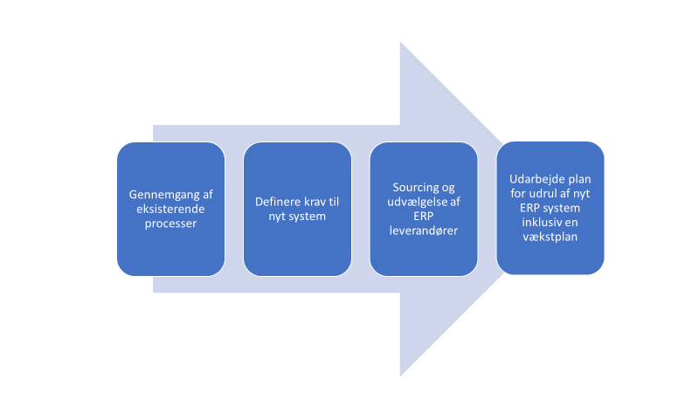

- Gennemgang og beskrivelse af nuværende processer og arbejdsgange i alle afdelinger. Vi synliggør værdiskabende processer og kommer med forslag til optimering

- Definere fokuselementer til nyt system ud fra virksomhedens ønsker og krav samt beskriver udfordringer i forløbet

- Udvælger 2-3 potentielle ERP-leverandører i samarbejde med virksomheden og arrangere/deltager i møde, hvor leverandører præsenterer deres system med tidshorisont og prisestimat. Evaluere mødet med ERP-leverandører inklusive beregning af investeringsbehov og driftsomkostninger

- Udarbejde en vækstplan til virksomheden med plan for implementering af nyt ERP-system

Pris.

Prisen for forløb fra gennemgang af processer, valg af ERP-leverandør og udarbejdelse af vækstplan (fase 1-4) koster 29.000 kr. ekskl. moms. Hele forløbet kan gennemføres i samarbejde med og ved hjælp af medfinansiering fra Væksthus Nordjylland.

Vi hjælper også gerne med support under forløb med udrulning, implementering og træning, hvilket aftales individuelt i forhold til virksomhedens ønsker og behov.

Sådan kommer man i gang.

Ønsker I at igangsætte en digitaliseringsproces eller blot høre nærmere omkring forløbet er I velkommen til at kontakte undertegnede for yderligere drøftelse.

Med venlig hilsen
Techpartners ApS

Jan Clausen
Tlf.: 28147979
E-mail: jc@techpartners.dk
www.techpartners.dk

